Fecha: 26 de junio de 2015
Boletín de prensa Nº 1361

INVITAN A LAS FIESTAS EN HONOR A SAN PEDRO Y SAN PABLO - GUAGUAS DE PAN EN JONGOVITO

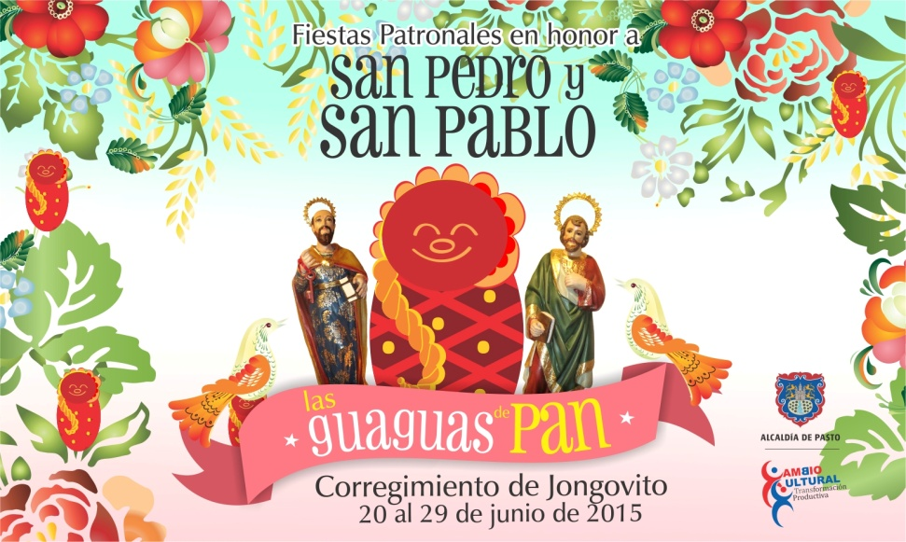

La Alcaldía de Pasto y la Oficina Corregimental de Jongovito, invitan a las fiestas patronales en honor a San Pedro y San Pablo o también llamadas “Las Guaguas de Pan” del 27 al 29 de junio. El evento reconocido a nivel nacional, identifica a este sector rural como el único en conservar dicha cultura.

El evento inicia el sábado 27 de junio a las 3:00 de la tarde con la Caravana gremio de motoristas, el recorrido pasará por las principales calles del corregimiento. A las 4:00 de la tarde, la comunidad podrá disfrutar de una presentación de danzas y castillo infantil con la participación de madres comunitarias. Finalmente a las 7:00 de la noche se celebrará una eucaristía.

Para el domingo 28 de junio a las 7:00 de la mañana se instalarán los castillos de guaguas de pan en la plaza principal; en el mismo escenario, a las 9:00 am se presentarán las comparsas. Posteriormente, a las 10:00 am se realizará la procesión con las imágenes de San Pedro y San Pablo. Sobre el medio día se efectuará una eucaristía y la jornada finaliza con el Festival Intercorregimental de danzas categoría infantil y por pareja que organiza la Fundación Cultural Raíces.

Contacto: Subsecretaria de Turismo, Adriana Solarte López. Celular: 3006749825

COMITÉ DE SEGUIMIENTO ELECTORAL MUNICIPAL REINICIÓ LABORES

Con la participación de los distintos candidatos a las corporaciones públicas y representantes de los partidos políticos, se hará la socialización del proyecto decreto de reglamentación de publicidad política exterior, explicó el secretario de Gobierno Álvaro José Gomezjurado Garzón, al término de la reunión del Comité de Seguimiento Electoral Municipal.

Durante la reunión se trataron temas como: proceso de inscripción de cédulas, organización y preparación de los comicios electorales que se desarrollarán el próximo 25 de octubre. Uno de los temas más importantes fue la seguridad antes, durante y después de las elecciones locales y departamentales.

Durante su intervención, el secretario de Gobierno, se refirió a la publicidad política existente en automóviles, viviendas y calles del municipio y dijo que está a la espera del anuncio del Consejo Nacional Electoral respecto a qué es y no es publicidad política electoral extemporánea.

Los participantes de la reunión expresaron que es importante dar a conocer las funciones del Comité de Seguimiento Electoral, las cuales están relacionadas con el cumplimiento de las garantías electorales; análisis del proceso electoral y presentación a las distintas autoridades electorales, administrativas y disciplinarias, las sugerencias que se consideren convenientes para asegurar su normal desarrollo; y con la atención de las peticiones, quejas y consultas que les sean formuladas por los partidos o movimientos políticos con personería jurídica y los candidatos inscritos.

Contacto: Secretario de Gobierno, Álvaro José Gomezjurado Garzón. Celular: 3016998027

PRIMER EVENTO AGROCOMERCIAL Y GASTRONÓMICO EN JAMONDINO

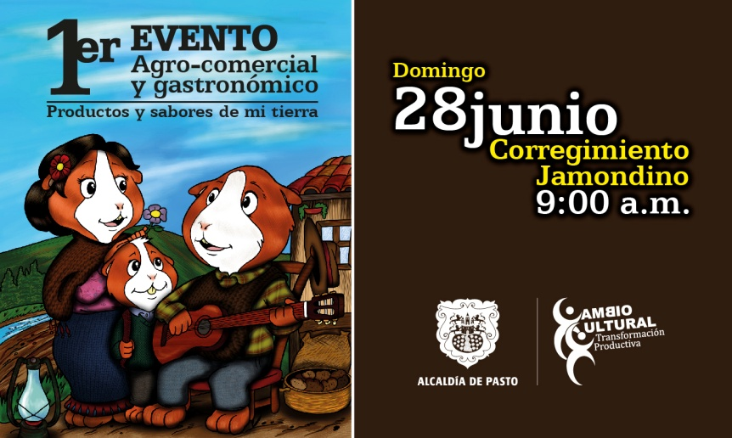

La Alcaldía de Pasto invita a la comunidad en general a participar en el ‘Primer Evento Agrocomercial y Gastronómico Productos y Sabores de mi Tierra’, a realizarse el domingo 28 de junio entre las 9:00 de la mañana y las 4:00 de la tarde en el corregimiento de Jamondino.

El Secretario de Agricultura Luis Efrén Delgado Eraso, manifestó que esta es una oportunidad para que las familias de la ciudad y sus alrededores, disfruten de los productos que se cultivan en el sector y que los productores tengan la posibilidad de ofrecer alimentos de calidad, a buen precio y fomentar así la agricultura limpia.

Los participantes del evento han sido capacitados en agricultura limpia y manipulación de alimentos para ofrecer productos frescos y libres de químicos. En la jornada se brindará variedad gastronómica y platos típicos para deleitar el paladar de quienes visiten Jamondino. “Así impulsamos a los pequeños productores, ellos conocen las necesidades de sus compradores y por ende se mejora la oferta de los mismos”, puntualizó el secretario.

Contacto: Secretario de Agricultura, Luis Efrén Delgado Eraso. Celular: 3204053434

GESTORA SOCIAL RECIBE RECONOCIMIENTO DEL INPEC

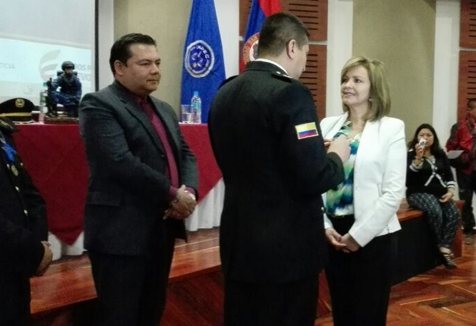

En la celebración del Día del Guardián que realizó la Dirección General del Instituto Nacional Penitenciario y Carcelario INPEC sede Pasto, la Gestora Social Patricia Mazuera del Hierro recibió de manos del Director del INPEC sede Pasto, un distintivo de servicios distinguidos en categoría especial, en reconocimiento a su incansable labor con las campañas y obras sociales.

El INPEC destacó en la Primera Dama obras como la dotación de la biblioteca del área interna de esa institución, actividades para el Día del Niño, entrega de kist de aseo, capacitaciones en sistemas, entrega de regalos para las internas en temporada de diciembre, entre otros.

El evento que se realizó en el auditorio central de la Cámara de Comercio de Pasto, recibieron también distintivos y reconocimientos varios guardianes y servidores públicos de esa institución por su buena conducta y por los años de servicio que han prestado al INPEC.

Luego de recibir la distinción, la Gestora Social aseguró que su labor es un granito de arena para construir una mejor sociedad. “Muchísimas gracias al INPEC por este inmerecido reconocimiento, que me llena de satisfacción para seguir adelante con la labor social que venimos adelantando con las internas, mi compromiso es acompañarlas”.

Por su parte el Capitán Luis Fernando Daza Castaño, Director del establecimiento penitenciario de Pasto, expreso que esta fue una forma sencilla de reconocer el trabajo de la Gestora Social de Pasto. “Todo lo que hace en pro de la población reclusa de nuestro establecimiento ha dado sus frutos”.

CONTINÚAN CAPACITANDO SOBRE ESPACIOS LIBRES DE HUMO DE CIGARRILLO

La Secretaría de Salud continúa sensibilización y capacitación a toda la comunidad universitaria en la estrategia de Espacios Libres de Humo de Cigarrillo con el propósito de generar cambios de comportamiento y promover conductas saludables. En esta oportunidad, el equipo de profesionales llegó hasta la Universidad Cooperativa de Colombia para trabajar con 25 personas.

En la jornada Nancy Lagos Campos coordinadora de la Prioridad de Enfermedades Crónicas, dio a conocer temas como:
1. Marco normativo de tabaco. Ley 1335/2009, Circular 038 de 2019 y Decreto 0300 de 2015
2. Componentes del cigarrillo
3. Efectos nocivos del cigarrillo y complicaciones a causa del tabaco
4. Publicidad Promoción y Patrocinio de cigarrillo
5. Estrategia Espacios Libres de humo y sus pasos para procesos de certificación de la estrategia

Contacto: Coordinadora Enfermedades Crónicas, Nancy Lagos Campos. Celular: 3002055796

Pasto Transformación Productiva

Oficina de Comunicación Social
Alcaldía de Pasto

